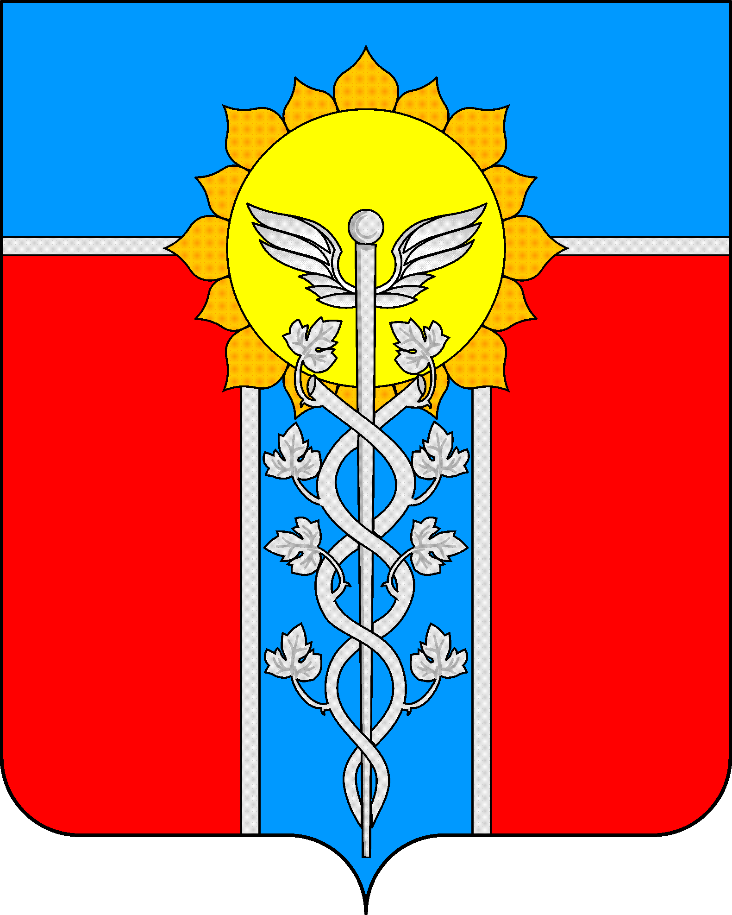

УПРАВЛЕНИЕ ОБРАЗОВАНИЯ
АДМИНИСТРАЦИИ МУНИЦИПАЛЬНОГО ОБРАЗОВАНИЯ
ГОРОД АРМАВИР

ПРИКАЗ

от 29.04.2014 г. №355
г. Армавир

Об итогах проведения III этапа военно-спортивной игры
«Зарница – 2014»

Во исполнение приказа управления образования администрации муниципального образования город Армавир от 22.01.2014г. № 70 «О проведении военно-спортивной игры «Зарница – 2014», в целях повышения эффективности военно-патриотического воспитания детей и подростков, 26 апреля 2014 года в парке 30-летия Победы был проведен III этап военно-спортивной игры «Зарница-2014» среди учащихся общеобразовательных школ города. Особенно качественным было выступление команды учащихся СОШ №20. Всего приняли участие 396 человек. Не приняли участие в игре «Зарница – 2014» учащиеся школ №21, 4.
Победителями стали:
среди учащихся старшей группы:
1 место - команда СОШ № 20;
2 место – команды СОШ № 12;
3 место – команда СОШ № 11 им.В.В.Рассохина.
Среди учащихся младшей возрастной группы:
1 место – команда гимназии №1;
2 место – команда ООШИ №1 «Казачья»;
3 место – команда СОШ №13.
На основании вышеизложенного приказываю:
- Объявить благодарность сотрудникам ДДЮТ (директор О.В.Булавкина) за содействие в организации и проведении игры «Зарница»
- Рекомендовать директорам гимназии №1 В.В.Гуреевой, СОШ № 20 Л.Е.Дмитриенко, ШИ №1 В.Н.Зинковскому, СОШ №12 В.В.Рафикову, СОШ №13 В.М.Мартыновой, СОШ №11им. В.В.Рассохина А.М.Абелян объявить благодарность руководителям команд за качественную подготовку победителей и призеров 1 этапа военно-патриотической игры «Зарница-2014».
3. Контроль за выполнением данного приказа возложить на ведущего специалиста управления образования администрации муниципального образования город Армавир Т.М.Щербина.
4. Приказ вступает в силу со дня его подписания.

Начальник управления образования
администрации муниципального
образования город Армавир Д.А.Товстоляк
Проект подготовлен и внесен:
Ведущим специалистом управления
образования администрации муниципального
образования город Армавир Т.М.Щербина

